FICHA TÉCNICA - DESCRIPCIÓN DEL CASO
Radicado | 2021-00149
Cliente | Compañía Mundial de Seguros S.A.
Juzgado | Juzgado Tercero Civil Municipal de Buga, Valle.
Demandantes | Johana Chamorro Valenzuela.
Demandado | Maria Susana Martinez de Villegas  Lina Morena Lopez Aguirre  Esteban Suarez Gomez  Compañía Mundial de Seguros S.A.
Vinculación | Demandados directos y llamados en garantía por María Susana Martinez de Villegas.
Hechos | De conformidad con los hechos de la demanda el 28 de marzo de 2020 se presentó un accidente de tránsito en la ciudad de Buenaventura en el cual se vieron involucrados los vehículos de placa SOD-907 el cual presuntamente es de propiedad de la señora Johana Chamorro Valenzuela y el vehículo de placa SYK-095 el cual presuntamente se encuentra asegurado por Compañía Mundial de Seguros S.A.  Según relata el escrito demandatorio el accidente se produjo por la reversa rápida, excesiva y sin luces de precaución por parte del conductor del vehículo de placa SYK-095; como consecuencia del accidente presuntamente se ocasionaron daños materiales al vehículo de placa SOD-907 los cuales se estimaron en la suma de $35.445.950.  Adicionalmente refiere el libelo gestor que la señora Johana Chamorro Valenzuela no cuenta con los recursos económicos para asumir los costos de reparación, por lo que el vehículo de placa SOD-907 ha debido dejar de ser empleado durante aproximadamente siete (07) meses ocasionando de ello pérdidas mensuales por valor de $13.734.445, por lo que señala el extremo actor que tanto el daño material del vehículo como el lucro cesante ante su inutilización ascienden a la suma de $131.587.065. En atención a ello, aduce la demandante haber presentado diversas reclamaciones ante la compañía aseguradora sin haber recibido respuesta satisfactoria a la fecha, por lo que a fin de agotar el requisito de procedibilidad y lograr un acuerdo se citó a diligencia de conciliación extrajudicial en el centro de conciliación de la Unidad Central del Valle, sede de Buga, sin que se lograra concertar un acuerdo.
PRETENSIONES
Las pretensiones de la demanda van encaminadas al reconocimiento de $35.445.950 por concepto de DAÑO EMERGENTE, $96.141.115 por concepto de LUCRO CESANTE, indexación de las sumas.
AUDIENCIA DE CONCILIACIÓN:
Audiencia de conciliación solicitada el día 31 de agosto del 2020 y realizada el 26 de octubre del 2020. A la cual no se llegó a ningún arreglo conciliatorio.
SUMA AUTORIZADA PARA CONCILIAR EN AUDIENCIA: $17’000.000 pesos
¿Cómo se enteró la compañía?
Debido a la audiencia de conciliación solicitada el día 31 de agosto del 2020.

POLIZA SEGURO DE RESPONSABILIDAD CIVIL EXTRACONTRACTUAL – AUTOMÓVILES
NO. C2000045260

Ramo | RC Clínicas y Centros Médicos
No. | No. 022353229/0
Vigencia | 08 / octubre / 2019 HASTA 08 / octubre / 2020
Tomador | FINESA S.A.
Asegurado | MARIA SUSANA MARTINEZ DE VILLEGAS
Beneficiario | Terceros afectados
Objeto del seguro | 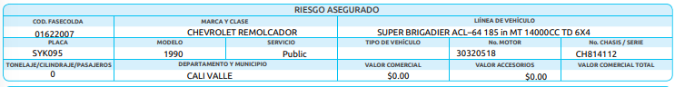  VEHICULO DE PLACAS SYK 095  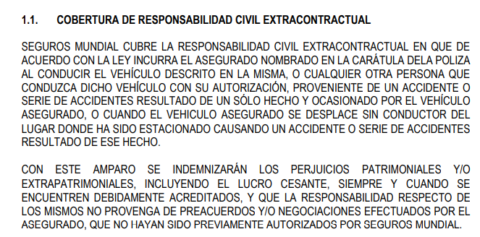
Modalidad de cobertura. | OCURRENCIA
Deducible | 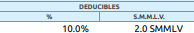  DEDUCIBLES  Daños a bienes de terceros:  10% sobre el valor de la perdida mínimo 2SMLMV.
Clausulado General | VERSIÓN CLAUSULADO 2014 / 11 / 12 – 1317-P-06-RC-SUS-9-R-3
Amparos | 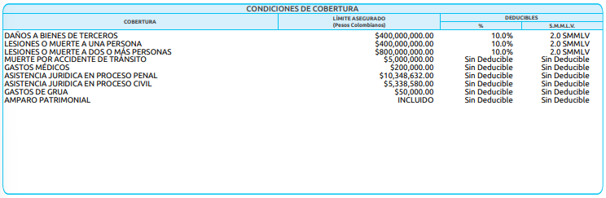
EXCEPCIONES PROPUESTAS
FRENTE A LA DEMANDA:
- CARENCIA DE MEDIOS PROBATORIOS QUE LOGREN ACREDITAR LA EXISTENCIA DE RESPONSABILIDAD QUE SE PRETENDE ATRIBUIR A LA PARTE DEMANDADA
- IMPOSIBILIDAD DE ATRIBUIR RESPONSABILIDAD CIVIL EN CABEZA DE COMPAÑÍA MUNDIAL DE SEGUROS S.A.
- TASACIÓN EXCESIVA E INFUNDADA DEL DAÑO EMERGENTE PRETENDIDA POR LA PARTE DEMANDANTE
- TASACIÓN EXCESIVA E INFUNDADA DEL LUCRO CESANTE PRETENDIDO POR LA SEÑORA JOHANA CHAMORRO
- INEXISTENCIA DE LA OBLIGACION INDEMNIZATORIA A CARGO DE COMPAÑÍA MUNDIAL DE SEGUROS S.A., POR LA NO REALIZACIÓN DEL RIESGO ASEGURADO EN LA POLIZA DE SEGUROS RCE AUTOMÓVILES NO. 2000045260
- LÍMITES MÁXIMOS DE LA EVENTUAL RESPONSABILIDAD
- EN CUALQUIER CASO SE DEBERAN TENER EN CUENTA LOS DEDUCIBLES PACTADOS EN LA POLIZA NO. C 0000045260
- CAUSALES DE EXCLUSIÓN DE COBERTURA DE LA PÓLIZA DE SEGUROS DE RCE AUTMÓVILES NO. C 20000045260
- CARÁCTER INDEMNIZATORIO DEL CONTRATO DE SEGURO
- EL CONTRATO ES LEY PARA LAS PARTES.
- DISPONIBILIDAD DE LA SUMA ASEGURADA
- ENRIQUECIMIENTO SIN CAUSA
- GENERICA

FRENTE AL LLAMAMIENTO EN GARANTÍA

- INEXISTENCIA DE LA OBLIGACION INDEMNIZATORIA A CARGO DE COMPAÑÍA MUNDIAL DE SEGUROS S.A., POR LA NO REALIZACIÓN DEL RIESGO ASEGURADO EN LA POLIZA DE SEGUROS RCE AUTOMÓVILES NO. 2000045260
- EN CUALQUIER CASO, DE INGUNA FORMA SE PODRÁ EXCEDER EL LÍMITE DEL VALOR ASEGURADO AMPARADO EN LA PÓLIZA NO. C 2000045260
- EN CUALQUIER CASO SE DEBERAN TENER EN CUENTA LOS DEDUCIBLES PACTADOS EN LA POLIZA NO. C 0000045260
- CAUSALES DE EXCLUSIÓN DE COBERTURA DE LA PÓLIZA DE SEGUROS DE RCE AUTMÓVILES NO. C 20000045260
- CARÁCTER INDEMNIZATORIO DEL CONTRATO DE SEGURO
- EL CONTRATO ES LEY PARA LAS PARTES.
- DISPONIBILIDAD DE LA SUMA ASEGURADA
- ENRIQUECIMIENTO SIN CAUSA
- GENERICA

OBSERVACIONES
La contingencia se califica como EVENTUAL, por las siguientes razones:
SE MANTIENE PROBABLE, pero cambia el sustento, la contingencia se califica como probable como probable debido a que, en el informe de accidente realizado por la autoridad correspondiente, se le atribuyó la causa del siniestro al asegurado por no haber respetado las señales de tránsito y haber dado reversa de forma imprudente, sin que existan pruebas que permitan de manera fundada controvertir la conclusión entregada por el guarda de tránsito, que además goza de presunción de legalidad. Sin embargo, existe una verdadera controversia frente al monto de los perjuicios causados ya que los rubros pretendidos son abiertamente exagerados y carecen de soporte probatorio. Lo anterior sin perjuicio del carácter contingente del proceso.

